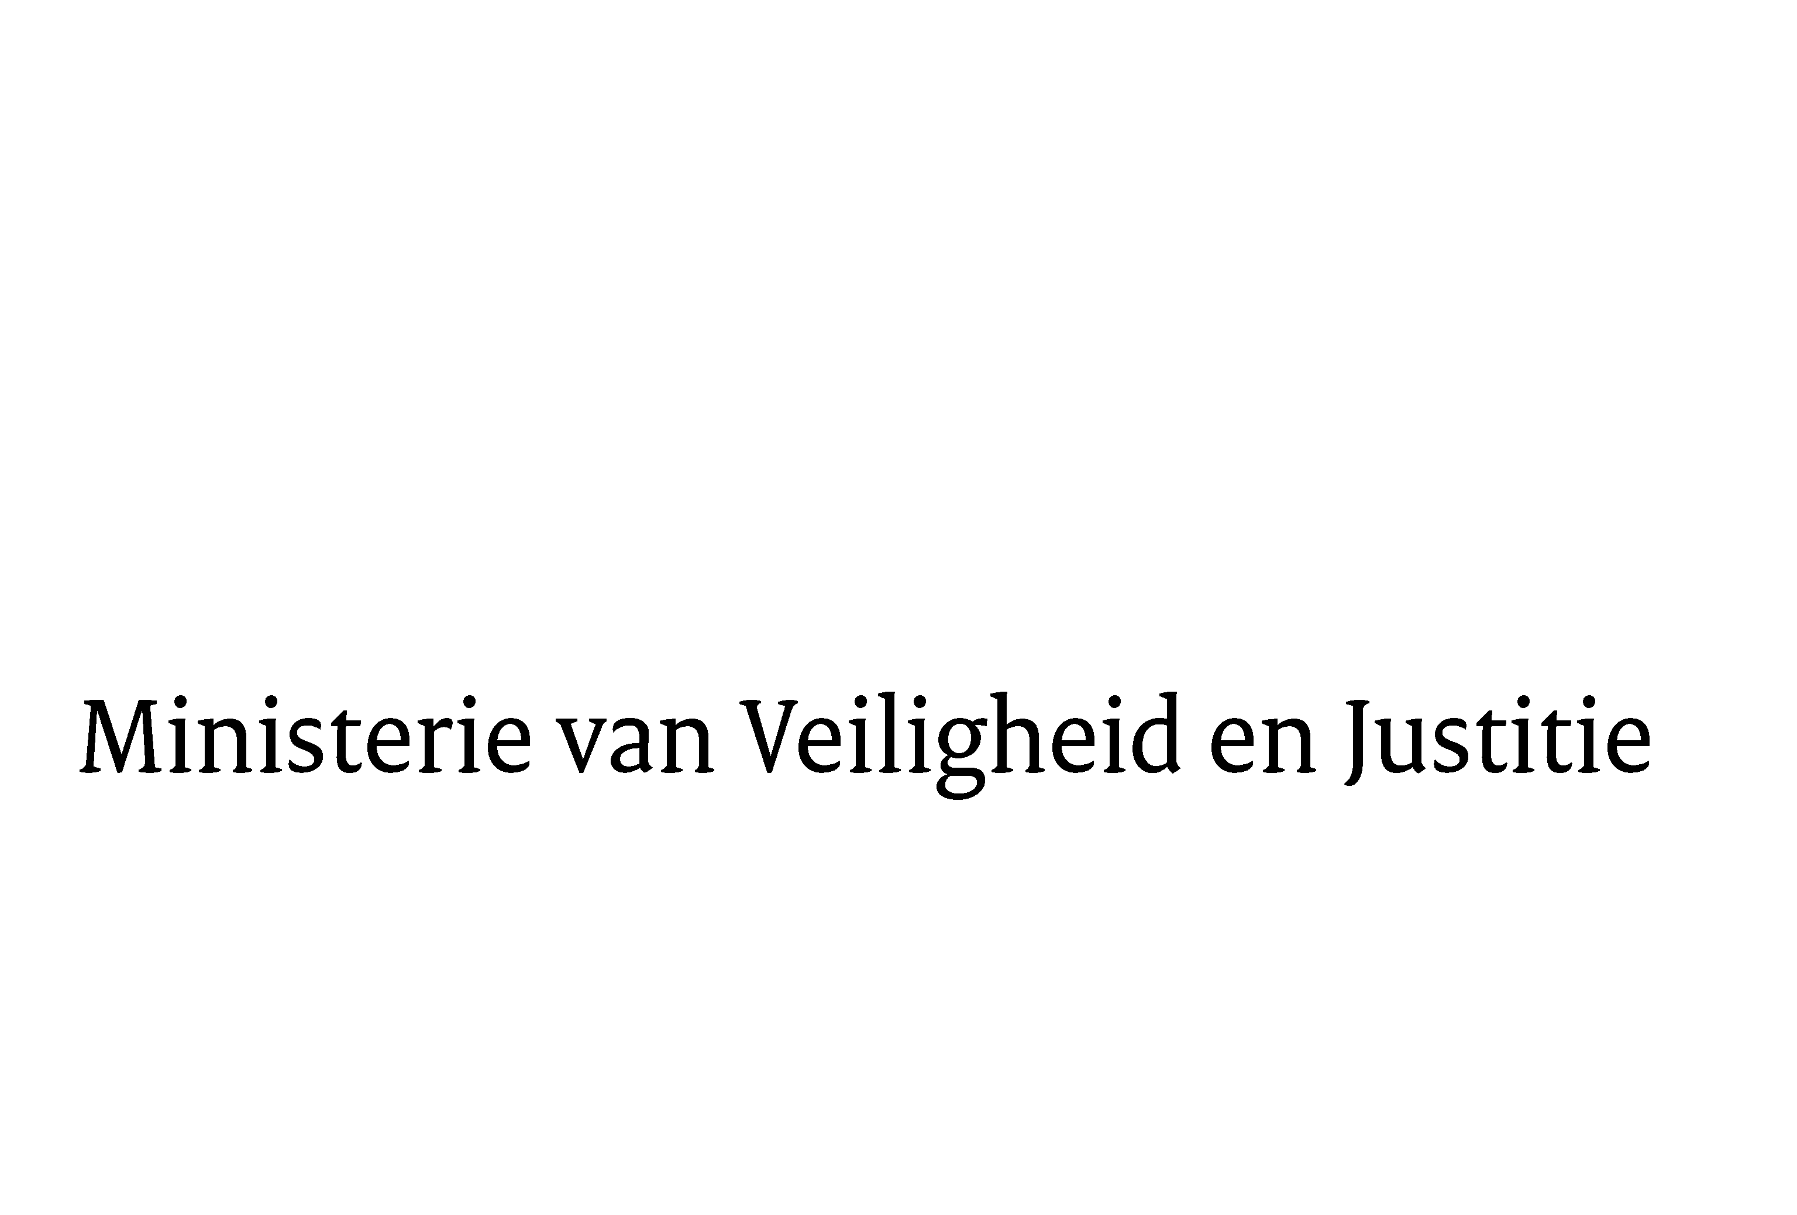
> Retouradres Postbus 20301 2500 EH Den Haag
Aan de Voorzitter van de Tweede Kamer
der Staten-Generaal
Postbus 20018
2500 EA DEN HAAG

Datum | 21 december 2011
Onderwerp | Voorstel van wet Wet forensische zorg (32 398)

Directie Wetgeving
sector Straf- en sanctierecht

Schedeldoekshaven 100
2511 EX Den Haag
Postbus 20301
2500 EH Den Haag
www.rijksoverheid.nl/ministeries/venj

Ons kenmerk
5719773/11/6

Bijlagen
2

Bij beantwoording de datum en ons kenmerk vermelden. Wilt u slechts één zaak in uw brief behandelen.

Hierbij bied ik u, mede namens de Minister van Volksgezondheid, Welzijn en Sport de nota naar aanleiding van het verslag en nota van wijziging inzake het bovenvermelde voorstel aan.

De Staatssecretaris van Veiligheid en Justitie,

F. Teeven

